|  |
| --- |
| **Włocławski Samodzielny Batalion Gwardii Obywatelskiej**  Rozkłada się jako pierwszy na dowolnych heksach oprócz kolumn 32xx oraz 33xx (wschodnia krawędź mapy) |
|  |
| **Dezorganizacja**: 8-12  Uzupełnienia wchodzą w turze 2 z heksów 1004 i 1011 (dowolnie)      **Dezorganizacja**: 10-12  Celem gracza niebieskiego jest obrona Zakładów Przemysłowych przed upływem końca scenariusza, przy jednoczesnej ochronie cywilów z miasta.  **+2 punkty** za każdy utrzymany, niezniszczony heks z Zakładami Przemysłowymi lub Zaporą  **+1 punkt** za każdy PSB strat przeciwnika  -**1 punkt** za każdy żeton zniszczeń we Włocławku |

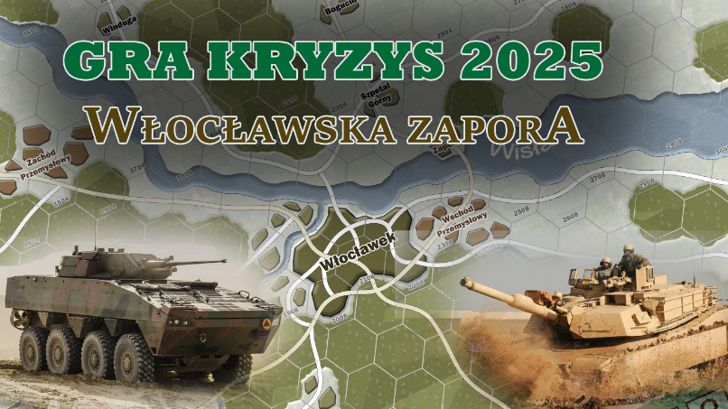W mroźny lutowy poranek 2026 roku Polska Liga Samoobrony (PLS) rozpoczęła operację mającą na celu przejęcie strategicznego kompleksu przemysłowego we Włocławku. Główne cele obejmowały elektrownię wodną na Wiśle, kluczową dla dostaw energii w centralnej Polsce, oraz zakłady produkcyjne w regionie, które mogły zostać wykorzystane do produkcji sprzętu wojskowego.

Miasta bronił Włocławski Samodzielny Batalion Gwardii Obywatelskiej – siły porządkowe Sojuszu Europejskiego, złożone z lokalnych rezerwistów i oddziałów przeszkolonych do tłumienia protestów, ale nieprzygotowanych na pełnowymiarowe starcie z PLS. Mimo ograniczonych zasobów batalion przygotował wielowarstwowe linie obrony, wykorzystując naturalne przeszkody, takie jak rzeka Wisła, oraz improwizowane barykady na głównych arteriach komunikacyjnych.

**Elementy 1 Brygady Zmechanizowanej Legionów Sojuszu Europejskiego**:

1 Batalion zaczyna na heksie 3309 (koło Dyblina, wschodnia część mapy). 3 Batalion pancerny wraz z artylerią rakietową zaczyna na 3310 (okolice Zuzałki, wschodnia część mapy).

|  |
| --- |
|  |

**Dezorganizacja**: 10-12

Zadaniem gracza zielonego jest zdobycie lub zniszczenie Zakładów Przemysłowych do końca czasu scenariusza. Zniszczenie odbywa się przez samodzielny ostrzał artyleryjski lub też przez zajęcie tego terenu przez jednostkę i wydanie wszystkich punktów ruchu w kolejnej turze.

**+2 punkty** za zajęty heks z Zakładami Przemysłowymi/Zaporą

ALBO

**+1 punkt** za każdy zniszczony heks z Zakładami Przemysłowymi/Zaporą

Ponadto:

**+1 punkt** za każdy PSB strat przeciwnika

Automatyczne zwycięstwo za zniszczenie wszystkich sił przeciwnika.

1 Brygada Zmechanizowana Legionów wierna PLS zaatakowała z dwóch kierunków – od północnego i południowego wschodu. Kolumny pojazdów opancerzonych i ciężarówek wypełnionych piechotą szturmową posuwały się w stronę mostu drogowego oraz kompleksu elektrowni.

Gdy sytuacja wydawała się beznadziejna, z południa nadeszła wiadomość o zbliżających się posiłkach – elementach 17 Wielkopolskiej Brygady Zmechanizowanej, lojalnych wobec rządu w Warszawie. Ich szybki marsz w stronę Włocławka zmusił PLS do przyspieszenia operacji przejęcia infrastruktury krytycznej dla dalszego prowadzenia wojny.

Operacja we Włocławku unaoczniła, że konflikt w Polsce staje się coraz bardziej brutalny i zacięty. Tereny, które wcześniej były jedynie areną politycznych sporów, zamieniały się w pola bitwy, a nadzieje na pokojowe rozwiązanie oddalały się z każdym kolejnym starciem.

**Gra trwa 8 etapów. Autor: Dariusz Janicki, Styczeń 2025**